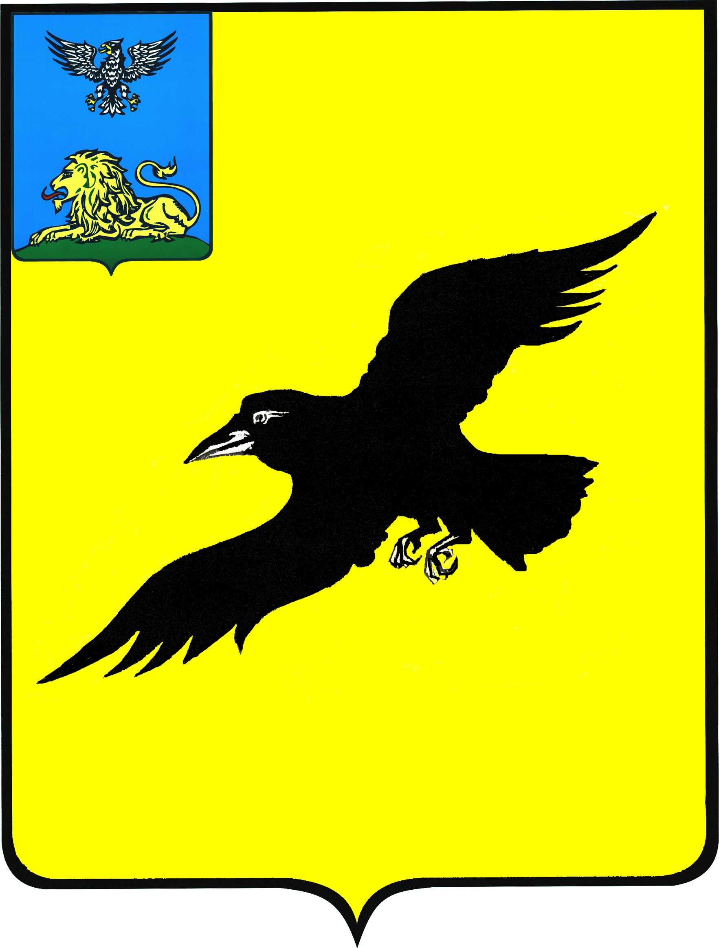

Б е л г о р о д с к а я о б л а с т ь

АДМИНИСТРАЦИЯ

ГРАЙВОРОНСКОГО ГОРОДСКОГО ОКРУГА

ПОСТАНОВЛЕНИЕ

Грайворон

«_10_ » _января_ 2022_ г. № __6__

О внесении изменений в постановление администрации Грайворонского городского округа

от 27 января 2021 года №32

На основании постановления администрации Грайворонского городского округа от 10 января 2022 года №1 «Об увеличении оплаты труда работников казенных, бюджетных и автономных учреждений, финансируемых за счет областного и местного бюджета», в целях обеспечения соответствия систем оплаты труда работников МКУ «Единая дежурно – диспетчерская служба – 112 Грайворонского городского округа» постановляю:
1. Внести с 01 января 2022 года следующие изменения в постановление администрации Грайворонского городского округа от 27 января 2021 года №32 «Об оплате труда работников МКУ «Единая дежурно – диспетчерская служба – 112 Грайворонского городского округа»:
должностные оклады работников МКУ «Единая дежурно-диспетчерская служба – 112 Грайворонского городского округа», утвержденные в пункте 2 вышеуказанного постановления, изложить в редакции согласно приложению
к настоящему постановлению.
2. Опубликовать настоящее постановление в газете «Родной край»
и сетевом издании «Родной край 31» (rodkray31.ru), разместить на официальном сайте органов местного самоуправления Грайворонского городского округа (graivoron.ru).
3. Контроль за исполнением постановления возложить на заместителя главы администрации городского округа – секретаря Совета безопасности В.И. Радченко.

Глава администрации | Г.И. Бондарев

